Санкт-Петербургский Политехнический университет Петра Великого

Институт компьютерных наук и технологий

Кафедра компьютерных систем и программных технологий

**Отчёт о лабораторной работе №3**

**Дисциплина**: Базы данных

**Тема**: Язык SQL-DDL

Выполнил студент гр. 43501/3 Никитенко А.П.

(подпись)

Руководитель А.В. Мяснов

(подпись)

“ ” 2016 г.

Санкт-Петербург

2016

**Цель работы**

Познакомить студентов с основами проектирования схемы БД, языком описания сущностей и ограничений БД SQL-DDL.

**Программа работы**

1. Самостоятельное изучение SQL-DDL
2. Создание скрипта БД в соответствии с согласованной схемой (должны присутствовать первичные и внешние ключи, ограничения на диапазоны значений). Продемонстрировать скрипт преподавателю.
3. Создайте скрипт, заполняющий все таблицы БД данными
4. Выполнение SQL-запросов, изменяющих схему созданной БД **по заданию преподавателя**. Продемонстрировать их работу преподавателю.
5. Изучите основные возможности IBExpert. Получите ER-диаграмму созданной БД с помощью **Database Designer**.
6. Автоматически сгенерируйте данные при помощи IBExpert (для трех или большего числа таблиц, не менее 100000 записей в каждой из выбранных таблиц)

**Язык SQL**

Язык SQL (StructuredQueryLanguage) - язык структурированных запросов. Он позволяет формировать весьма сложные запросы к базам данных. В SQL определены два подмножества языка:

SQL-DDL (DataDefinitionLanguage) - язык определения структур и ограничений целостности баз данных. Сюда относятся команды создания и удаления баз данных; создания, изменения и удаления таблиц; управления пользователями и т.д.

SQL-DML (DataManipulationLanguage) - язык манипулирования данными: добавление, изменение, удаление и извлечение данных, управления транзакциями.

**Выполнение работы**

Был создан скрипт, создающий базу данных в соответствии со схемой:

connect 'D:\DB\build_secur.fdb' user 'SYSDBA' password 'masterkey';

create table room (

room_num int not null primary key,

room_name varchar(255) not null,

open_time time not null,

close_time time not null);

create table building (

building_num int not null primary key,

building_name varchar(255) not null);

create table department (

dep_id int not null primary key,

dep_name varchar(255) not null,

building_num int not null references building(building_num));

create table employee (

emp_id int not null primary key,

full_name varchar(255) not null,

adress varchar(255) not null,

phone_num char(12) not null,

post varchar(255) not null,

dep_id int not null references department(dep_id));

create table periodAdmission (

emp_id int not null references employee(emp_id),

room_num int not null references room(room_num),

week_day varchar(255) not null,

start_of_adm time not null,

end_of_adm time not null);

create table factualVisit (

emp_id int not null references employee(emp_id),

room_num int not null references room(room_num),

visit_date date not null,

start_of_vis time not null,

end_of_vis time not null);

create table temporaryAdmission (

emp_id int not null references employee(emp_id),

room_num int not null references room(room_num),

visit_date date not null,

start_of_adm time not null,

end_of_adm time not null);

create table departmentsAdmission (

dep_id int not null references department(dep_id),

room_num int not null references room(room_num));

Проверим:

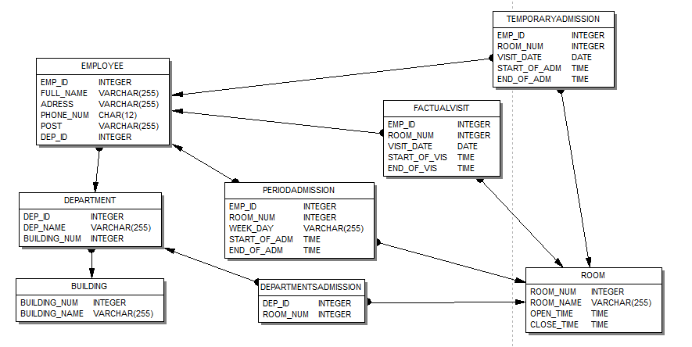

Затем был создан скрипт, заполняющий БД данными:

insert into building(building_num,building_name) values (1, 'main office');

insert into building(building_num,building_name) values (2, 'security service office');

insert into department(dep_id,dep_name,building_num) values (15, 'administration' , 1);

insert into department(dep_id,dep_name,building_num) values (10, 'bookkeeping office', 1);

insert into department(dep_id,dep_name,building_num) values (9, 'security service ', 2);

insert into room(room_num,room_name,open_time,close_time) values (1,'gen. manager cabinet', '09:00:00', '18:00:00');

insert into room(room_num,room_name,open_time,close_time) values (17,'bookkeeping cabinet 1', '08:00:00', '17:00:00');

insert into room(room_num,room_name,open_time,close_time) values (18,'bookkeeping cabinet 2', '08:00:00', '17:00:00');

insert into room(room_num,room_name,open_time,close_time) values (19,'bookkeeping cabinet 3', '08:00:00', '17:00:00');

insert into room(room_num,room_name,open_time,close_time) values (107,'admission control cabinet', '12:00:00', '16:00:00');

insert into room(room_num,room_name,open_time,close_time) values (115,'videocontrol cabinet', '00:00:00', '00:00:00');

insert into departmentsadmission(dep_id,room_num) values (15, 1);

insert into departmentsadmission(dep_id,room_num) values (15, 17);

insert into departmentsadmission(dep_id,room_num) values (15, 18);

insert into departmentsadmission(dep_id,room_num) values (15, 19);

insert into departmentsadmission(dep_id,room_num) values (10, 17);

insert into departmentsadmission(dep_id,room_num) values (10, 18);

insert into departmentsadmission(dep_id,room_num) values (10, 19);

insert into departmentsadmission(dep_id,room_num) values (9, 107);

insert into departmentsadmission(dep_id,room_num) values (9, 115);

insert into employee(emp_id,full_name,adress,phone_num,post,dep_id) values (1,'Petrov Ivan Fedorovich','Dovatora Street 27.16',+79342222095,'gen.manager',15);

insert into employee(emp_id,full_name,adress,phone_num,post,dep_id) values (2,'Petrova Irina Dmitrievna', 'Kosmonavtov st. 25.83',+79142891097,'accountant',10);

insert into employee(emp_id,full_name,adress,phone_num,post,dep_id) values (3,'Ivanov Arsen Magomedovich', 'Pobedi st 2.3',+79068270952,'security',9);

insert into factualvisit(emp_id,room_num,visit_date,start_of_vis,end_of_vis) values (1, 1, '2015-12-08', '10:22:42', '14:17:07');

insert into factualvisit(emp_id,room_num,visit_date,start_of_vis,end_of_vis) values (1, 18, '2015-12-08', '13:12:57', '13:35:47');

insert into factualvisit(emp_id,room_num,visit_date,start_of_vis,end_of_vis) values (2, 17, '2015-12-08', '08:57:15', '17:07:21');

insert into factualvisit(emp_id,room_num,visit_date,start_of_vis,end_of_vis) values (3, 107, '2015-12-08', '00:05:47', '18:17:32');

insert into periodadmission(emp_id,room_num,week_day,start_of_adm,end_of_adm) values (1, 1, 'wednesday', '00:00:00', '00:00:00');

insert into periodadmission(emp_id,room_num,week_day,start_of_adm,end_of_adm) values (2, 17, 'monday', '09:00:00', '17:00:00');

insert into periodadmission(emp_id,room_num,week_day,start_of_adm,end_of_adm) values (3, 107, 'saturday', '00:06:00', '18:00:00');

insert into temporaryadmission(emp_id,room_num,visit_date,start_of_adm,end_of_adm) values (1, 1, '2015-12-09', '12:00:00', '13:00:00');

insert into temporaryadmission(emp_id,room_num,visit_date,start_of_adm,end_of_adm) values (2, 1, '2015-12-08', '16:30:00', '17:00:00');

insert into temporaryadmission(emp_id,room_num,visit_date,start_of_adm,end_of_adm) values (3, 1, '2015-12-13', '18:00:00', '19:00:00');

Затем был создан скрипт, изменяющий БД по заданию преподавателя:

1. Ввести возможность работы сотрудника в нескольких отделах.
2. Ввести учет промежутков времени (рабочее, нерабочее и пр.).
3. Ввести возможность гостевого доступа.

Скрипт для изменения БД:

alter table employee drop dep_id;

alter table employee add work_time1 time not null;

alter table employee add work_time2 time not null;

create table attachment (

emp_id int not null references employee(emp_id),

dep_id int not null references department(dep_id));

create table visitorAdmission(

full_name varchar(255) not null,

phone_num char(12) not null,

room_num int not null references room(room_num),

visit_date date not null,

start_of_vis time not null,

end_of_vis time not null);

С помощью Database designer была получена ER-диаграмма полученной БД:

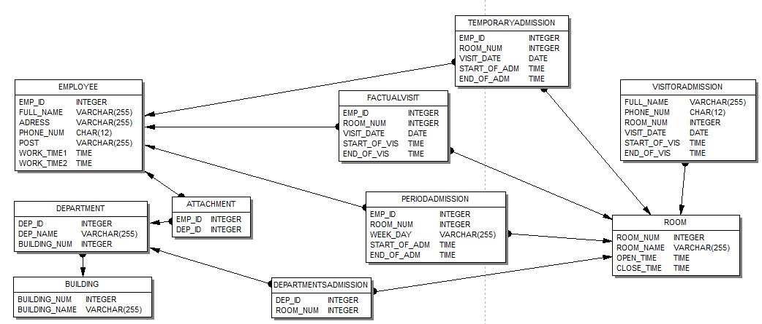

Затем, с помощью Test data generator было сгенерировано по 100000 записей в таблицах room, building и department.

**Вывод**

В результате работы было проведено знакомство и изучение языка SQL-DDL. Были написаны скрипты для создания таблиц в БД, для заполнения их данными и для модификации БД по заданию преподавателя.

Также, с помощью встроенных инструментов была получена ER-диаграмма БД, а также было сгенерировано в общей сложности 300000 записей в таблицах.

SQL — [формальный](https://ru.wikipedia.org/wiki/%D0%A4%D0%BE%D1%80%D0%BC%D0%B0%D0%BB%D1%8C%D0%BD%D1%8B%D0%B9_%D1%8F%D0%B7%D1%8B%D0%BA) непроцедурный язык программирования, применяемый для создания, модификации и управления данными в

произвольной [реляционной базе данных](https://ru.wikipedia.org/wiki/%D0%A0%D0%B5%D0%BB%D1%8F%D1%86%D0%B8%D0%BE%D0%BD%D0%BD%D1%8B%D0%B5_%D0%B1%D0%B0%D0%B7%D1%8B_%D0%B4%D0%B0%D0%BD%D0%BD%D1%8B%D1%85), управляемой соответствующей системой управления базами данных ([СУБД](https://ru.wikipedia.org/wiki/%D0%A1%D0%A3%D0%91%D0%94)).

SQL-DDL (DataDefinitionLanguage) - язык определения структур и ограничений целостности баз данных. Сюда относятся команды создания и удаления баз данных; создания, изменения и удаления таблиц; управления пользователями и т.д.

Команды DDL подразумевают под собой создание и организацию структуры как самой БД так и ее объектов. В данной работе использовались следующие команды:

* CREATE — создание объекта (например таблицы);
* ALTER— изменение объекта (например добавление/изменение полей);
* DROP — удаление объекта;